Уважаемые родители! Предлагаем вам, совместно с ребенком, погрузиться в увлекательный мир знаний, выполняя несложные задания и просматривая обучающие материалы.

Развитие речи
Тема: «Мы все жители планеты Земля»
Данное занятие поможет вашему ребенку сформировать представление о земле и жизни людей на ней.
- Задайте ребенку следующие вопросы:
- Почему земля из космоса видна в голубом цвете?
- Что такое глобус?
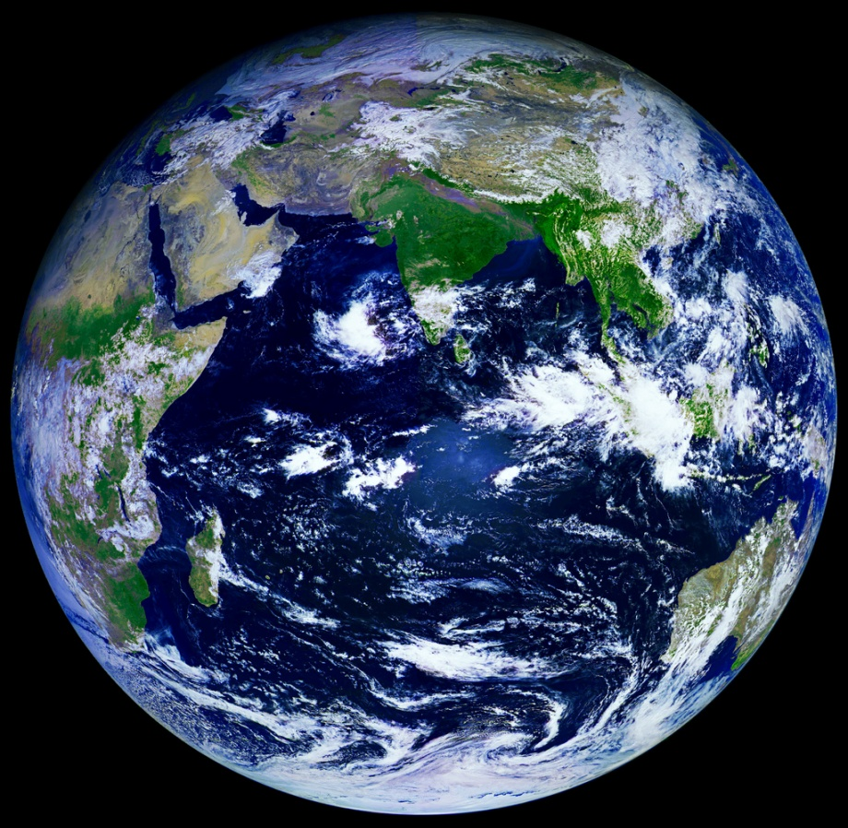
- Что на глобусе означает голубой цвет? (моря, океаны). Коричневый? (горы). Зеленый? (леса, равнины). Желтый? (пустыни, суша). Голубые точки, ниточки? (реки, озера)

- Расскажите о том, что на планете Земля много стран (найдите в интернете карту мира и покажите ребенку).
Есть страны очень большие, такие как Россия, США, Китай. Есть небольшие страны: Испания, Бразилия, Италия.
Есть страны очень маленькие, например, Монако – государство, которое состоит из одного города. Очень часто люди ездят из одной страны в другую, отдыхать или по другим рабочим делам. Родные люди, друзья могут
ездить друг к другу в гости.

- Расскажите о том, Все страны мира, все государства, существующие на планете, имеют свои флаги, гербы, гимны.
Мы граждане России гордимся своим флагом, гербом и гимном. Без этих отличительных знаков не обходится ни одно важное для страны мероприятие.
Флаг – это прикрепленное к древку полотнище определенного размера и цвета. Российский флаг – символ доблести и чести российского народа. Полотнище флага состоит из трех полос: белого, синего и красного цветов.
Флаг России.
Белый цвет – березка
Синий – неба цвет
Красная полоска – солнечный рассвет

С помощь. Телефона или компьютера покажите ребенку флаги герб России

- Предложите посмотреть на карту мира, покажите на карте Россию.
Территория России огромна. Она расположена в двух частях света: в Европе и Азии. Когда на одном конце нашей страны люди ложатся спать, на другом начинается утро. На одном конце нашей страны идет снег, на другом – припекает солнышко. У нашей страны удивительно красивое звучное имя – Россия. Давайте посмотрим, как пишется это слово «Россия»
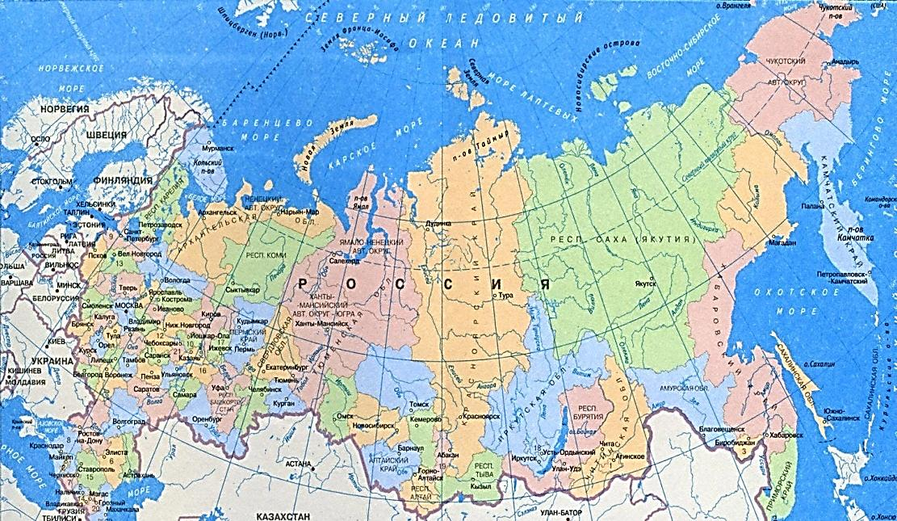
Россия – это наша Родина. В народе говорят: «Русский человек без Родины не живет».

- Вспомните пословицы о Родине.
- Жить – Родине служить.
- Кто за Родину горой, тот истинный герой.
- Нет в мире краше Родины нашей.
- Человек без Родины, соловей без песни.
- Всякому мила родная сторона.
- Где родной край, там и рай.
- Где родился, там и пригодился.

- Прочитайте стихотворение
Россия… как из песни слово
Березок юная листва,
Кругом леса, поля и реки,
Раздолье, русская душа.
Люблю тебя, моя Россия!
За ясный свет твоих очей!
За ум, за подвиги святые,
За голос звонкий, как ручей,
Люблю, глубоко понимаю
Степей задумчивую грусть,
Люблю все то, что называют
Одним широким словом Русь!
(С. Васильев)

В конце можно прослушать любую красивую душевную песню о России.

С уважением, педагоги МБДОУ ДС «Чебурашка» г. Волгодонска

